教育部108年度美感教育工作教師
國外進修參訪實施計畫書

承辦學校：國立臺灣師範大學「跨領域美感教育卓越領航計畫｣

目錄

壹、 理念 2
貳、 目標 2
參、 總計畫成員 3
肆、 參訪計畫內容 4
伍、 經費概估 155
陸、 參與本計畫應遵守及配合辦理事項 166
柒、 計畫聯絡人 17
捌、 附件 17
附件一、108年度美感教育工作教師國外進修參訪遴選報名表 18
附件二、108年度美感教育工作教師國外進修參訪契約書 22

- 理念
為達成十二年國民基本教育倡導全人教育之課程精神，落實「自發」、「互動」及「共好」的理念，提升教師國際視野與相關知能是不可或缺的。透過國外進修參訪加強多樣化美感體驗，拓展教師國際視野與人文素養；經由國際美感教育的觀課交流，與當地教育人員進行專業對話，教師得以接軌國際教育趨勢；藉由國外教學媒材蒐集，增能教師，強化教師教學力，並進而激發學生學習動機。
教師國外進修參訪得以吸收各國教育經驗優勢與多元文化，藉以融會十二年國民基本教育之課程發展精神，促進本國教育多元面貌。教師回國後公開分享參訪經驗或開放觀課，以擴散國際交流效益，提升教師國際視野，進而引導學生多元開展各種互動能力，發揮自發主動學習之動機與熱情，厚植核心素養。
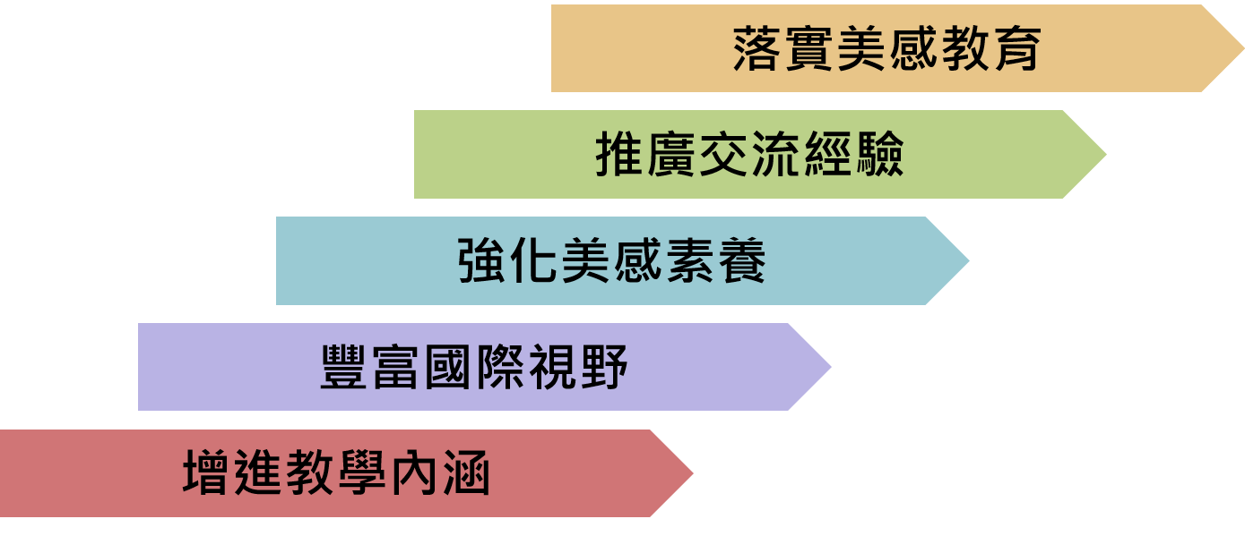
- 目標
圖一 計畫目標圖
- 增進教學內涵
透過實際參與國外中小學進班觀課與教學活動，觀察各國教育現場師生互動模式，與專業教育從業人員進行經驗交流對話，融會各國教育特色，藉以強化參訪教師之教課能力。
- 豐富國際視野
經由異國街區探訪，走讀多元文化，感受其公民美學，並藉此觀察各國如何將美感落實於日常，了解國際美學實踐之趨勢，以達到開拓參訪教師國際視野之目標。
- 強化美感素養
藉由走訪異國藝文機構感受不同空間美學，體驗各類藝術面貌，並期望藉由參訪國外藝術跨域特色案例，吸收STEAM、THEMAS教育內涵，以利參訪教師提升美感素養，並能應用於教學現場培養全民美感素養。
- 推廣交流經驗
經由參訪教師返國經驗及心得分享回饋，推廣其異國美感體驗予我國教育專業人員，借以擴散參訪之效益，傳達美感教育之重要性於全國教育現場。
- 落實美感教育
透過海外實地踏查，觀察各地街區、教室、校園或藝文機構等場域美感營造之呈現，創新美感落實於課堂及教學現場之可能，開創參訪教師美感新思維。
- 總計畫成員
職稱 | 姓名 | 服務單位名稱
計畫主持人 | 趙惠玲 | 國立臺灣師範大學藝術學院院長
共同主持人 | 黃純敏 | 國立臺灣師範大學教育學系教授
協同主持人 | 林小玉 | 臺北市立大學人文藝術學院院長
協同主持人 | 李其昌 | 國立臺灣藝術大學藝術與人文教學  研究所所長暨師資培育中心主任
協同主持人 | 高震峰 | 臺北市立大學視覺藝術學系專任教授
協同主持人 | 莊敏仁 | 國立臺中教育大學音樂學系專任教授
協同主持人 | 陳韻文 | 國立臺灣藝術大學藝術與人文教學研究所兼任教授／國立臺灣大學戲劇學藝兼任教授
協同主持人 | 陳淳迪 | 國立臺北教育大學藝術與造型設計學系系主任
專任助理 | 林芸安 | 國立臺灣師範大學美術學系
專任助理 | 喻薈融 | 國立臺灣師範大學美術學系
專任助理 | 黃劭琪 | 國立臺灣師範大學美術學系
專任助理 | 黃楚雯 | 國立臺灣師範大學美術學系
專任助理 | 林昕怡 | 國立臺灣師範大學美術學系
專任助理 | 黃宥嘉 | 國立臺灣師範大學美術學系

- 參訪計畫內容
- 參訪國家及預定日期
- 泰國：108年10月15日（二）至10月21日（一），共計７天。
- 荷蘭：108年10月24日（四）至11月2日（日），共計10天。
- 日本：108年11月18日（一）至11月24日（日），共計7天。
- 辦理單位
- 主辦單位：教育部
- 承辦單位：國立臺灣師範大學
- 參訪人員（共計66名）
- 獲選教師各學習階段名額：泰國、荷蘭、日本三團，共60名。
- 泰國：高中教師5名、國中教師6名、國小教師9名，共20名。
- 荷蘭：高中教師7名、國中教師6名、國小教師7名，共20名。
- 日本：高中教師4名、國中教師6名、國小教師10名，共20名。
- 計畫帶團人員，共6名。
- 遴選資格
103年至107年參與下列任一計畫或組織之在職專任教師（包括兼行政者）
- 中等學校暨國小階段跨領域美感教育實驗課程開發計畫。
- 美感教育課程推廣計畫。
- 教育部補助級高級中等以下學校校園美感環境再造計畫。
- 廣達「游於藝」計畫。
- 「藝起來學學」台灣藝術與人文教育啓蒙計畫。
- 遴選作業
- 具遴選資格者，填妥參訪遴選報名表後（參閱附件一），提交至各計畫單位進行初步審核，再由各計畫單位依教師任教階段（國小、中等教育）比例，推薦各階段之優良教師共15至20名，函送主辦方進行最終遴選作業。
- 遴選小組評審委員以17人為原則，由教育部相關人員１名、主辦方人員２名及藝術類、學科類、教育課程類之學者專家至少14名組成。遴選小組依申請表分為2組進行遴選：中等教育組及國小教育組；每組評審委員至少6人。（相關表件參閱附件三、附件四）
- 遴選項目
- 參與教育部美感相關計畫資歷。
- 推行美感相關教學及行政資歷。
- 獲得教育部藝術相關獎項。
- 擔任國民教育輔導團或學科中心資歷。
- 美感教育理念。
- 返國推廣計畫。
- 報名申請相關備審資料至多5件，並且不得超過12頁，美感教育理念及返國推廣模式論述頁數另計。
- 參訪工作重要期程（詳如表一）
- 108年6月28日前接受推薦報名截止
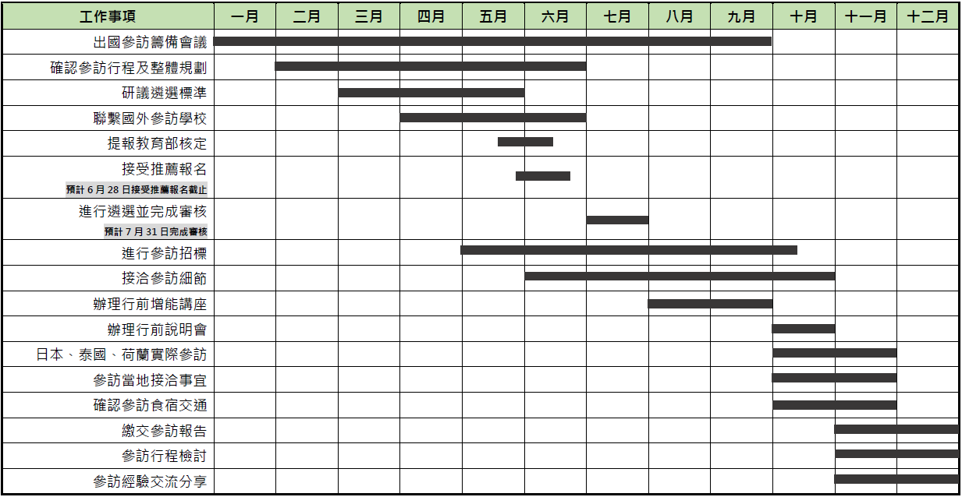
- 108年7月31日前完成遴選審核
表一 108年度美感教育工作之教師國外進修參訪工作期程表

- 參訪目標與定位（搭配各國特色活動）
- 泰國：泰國傳統表演藝術和文創產業的潮流。（曼谷國際表演藝術節）
- 荷蘭：荷蘭數位設計藝術和跨域學習的發展。（荷蘭設計週）
- 日本：日本美術造形教育和產業美學的推廣。（全國造型教育大會）
- 辦理內容
- 行前增能講座：預計辦理一至兩場教師行前增能講座，包含歷史文化類及教育類內容。安排旅遊經驗豐富講師講授旅遊體驗經驗，如何細細品味各地風俗，感受不同國情;邀請異國文化講師深度講解各地文化背景，預計參訪行程之相關解說，加強參訪教師先備知識；以及邀請課程專家針對各國教育體制、教學概況辦理講座，強化教師進班觀課效益及交流互動。
- 進班觀課：安排各國至少進入3所當地學校，觀摩各地課堂多元教學風貌。
- 教育專業交流：跟參訪學校專業教育人員對談，交換教學經驗及課堂案例。
- 各類藝術參訪：參觀各地藝術文化機構，安排導覽與體驗活動，以了解其藝術教育推廣與互動方式。
- 多元美感體驗：參與體驗工作坊，了解各地傳統藝術或當代藝文教育活動傳承及推廣方式。
- 異國文化探索：走訪當地街區，城市美學巡禮，藉以蒐集教學媒材。
- 各國預計行程及亮點簡介
- 泰國
泰國在1997年金融風暴之後，為了加速經濟復甦，在政府的帶領之下快速發展文化創意產業，其中又以曼谷為其文創產業主力發展城市，成為創新與傳統兼具的文創之都。本次參訪重點包含不同學習階段學校進班觀課、國際表演藝術節、泰國創意設計中心及各類工作坊體驗。經由不同面向的參訪，認識泰國的傳統藝術以及其傳承推廣模式，同時也看見泰國發展文化創意產業之經驗及現況。
- 節慶大會
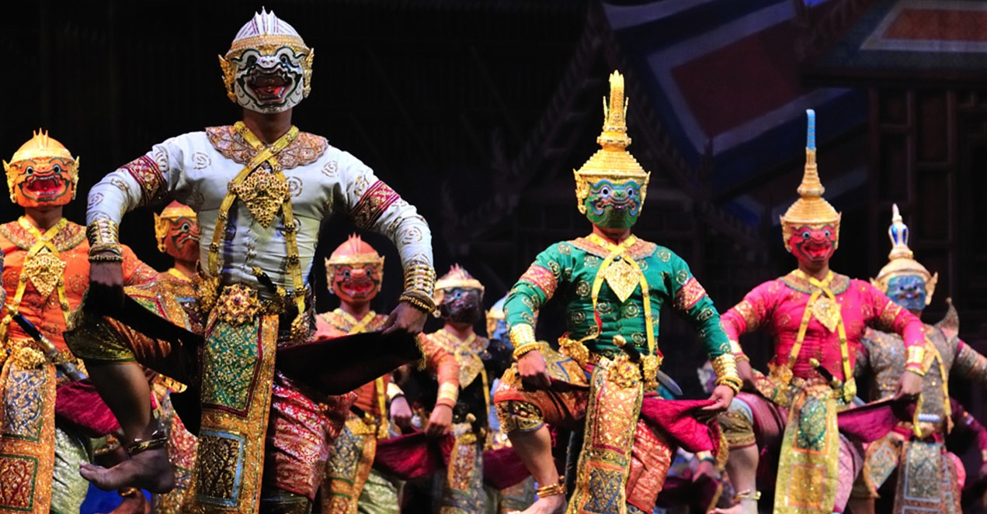
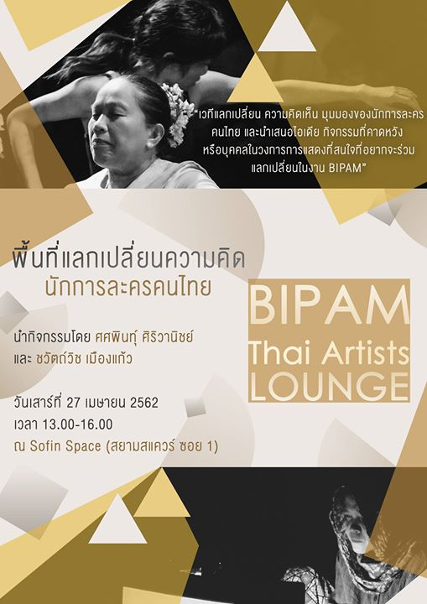
「曼谷國際表演藝術節」（Bangkok International Performing Art Meeting，簡稱BIPAM）：為橫跨東南亞及其他地區專業表演藝術平台，主要目標是希望連結泰國及東南亞地區表演藝術社群到世界網絡。每年固定在十一月和曼谷劇場藝術節一起舉辦，提供大眾探索泰國的表演藝術風貌。相關照片如圖二。
圖二 左：孔劇表演 右：曼谷國際表演藝術節活動海報
- 教育交流
- The Demonstration School of Silpakorn University（學齡前及小學校）：屬於泰國藝術大學實驗學校，致力於保存泰國文化及傳統。
- Srinakharinwirot University Prasarnmit Demonstration School（中學）：屬於泰國Srinakharinwirot University實驗中學。有22主要科目，例如：FAI、MT、中文、英文、日文、法文、設計、Animation、藝術、音樂、表演等。
- College of Fine Arts（高職）：成立於1952年，屬於泰國文化部藝術司的學校。目前是專科的課程（等同於高職），畢業者會擁有泰國文化部的藝術司（Fine Arts Department）中等學校藝術證書。

- 藝文踏查
- 泰國創意設計中心 （Thailand Creative & Design Center，簡稱TCDC）：TCDC以「終身學習中心」概念，致力於啟發泰國社會的創造性思考，透過許多活動寓教於娛樂，從展覽、講座、工作坊到研究無所不包。全館分為展覽館與設計圖書館兩大區塊。相關照片如圖三。
- 當代藝術館( Museum Of Contemporary Art，簡稱MOCA)：具強烈本土風格和佛教文化之當代藝術館，能藉以了解泰國獨有的流行藝術文化。
- 文化創意藝術街區（The Creative District）: 曼谷的街區藉著其獨有的歷史特質，不斷發展演進，從以往寧靜的河畔街區成為了熱鬧的社區復甦典範，其中Bangrak和Klongsan兩個地區尤為顯著，將藝術家與創新力量紮根於湄南河畔，預計帶領教師參訪如Warehouse 30文創聚落等創新工作室。
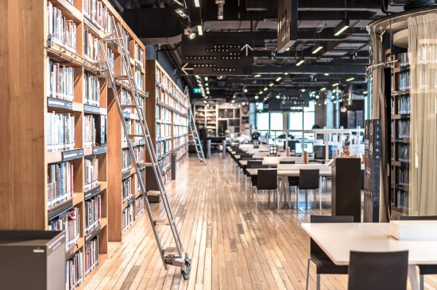
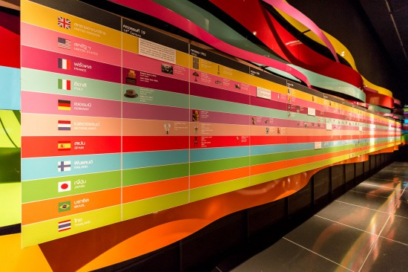
- 體驗工作坊：預計帶領參訪教師參與當地體驗工作坊，如泰式料理製作、文創手工製作等，期待教師透過多元感知，動手製作的體驗，建構不同教學思維，創造教學現場的多元可能。
圖三 泰國創意設計中心 （Thailand Creative & Design Center，簡稱TCDC）

- 荷蘭
荷蘭的教育體制，著重於其開放、多元、務實的特性，各學科學門百花齊放，且透過高教雙軌教育制度培養專業人才，透過實習和跨域學習培養學生走入業界的實用技能，這些條件，造就了尊重專業和多元的荷蘭人。另外，荷蘭至十七世紀黃金時期以來，在貿易、科學、軍事及藝術都大有成就，在藝術史上更是孕育出如林布蘭、維梅爾、梵谷等為人熟知的藝術家。憑藉其深藏的藝術底蘊，荷蘭當代的藝術創作及設計蓬勃發展，並且散發著強大的創新魅力。
- 節慶大會
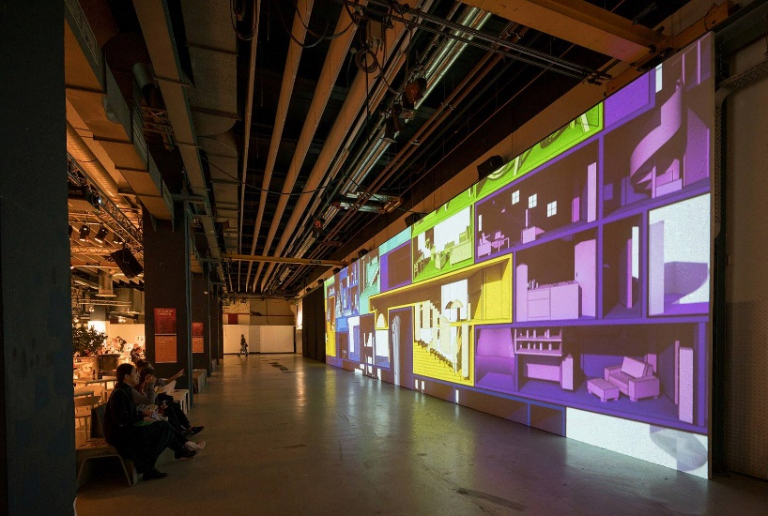
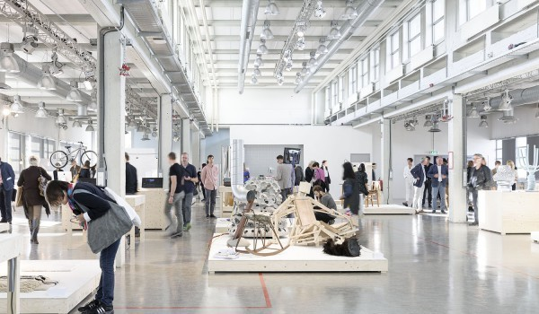
「荷蘭設計週」Dutch Design Week（DDW）是每年都會在荷蘭南部第一大都市恩荷芬（Eindhoven)舉辦一年一度的最大設計界活動。恩荷芬是荷蘭重要的工業城，飛利浦和DAF企業都發跡於此，因此恩荷芬將其城市定位為國家級工業城以及設計之都。再加上有荷蘭工業設計與Droog Design人才培育搖籃的恩荷芬設計藝術學院（Design Academy Eindhoven）和以創新及以智慧型互動產品設計聞名的恩荷芬科技大學（Eindhoven University of Technology）兩所大學，使得該城市擁有深厚的創新基礎。相關照片如圖四。
圖四 荷蘭設計週
- 教育交流
- Basisschool ‘t Slingertouw Eindhoven：恩荷芬地區國民小學，強調全方位教育，重視藝術、工藝及實作課程。
- Helicon VMBO Eindhoven：恩荷芬地區國民小學，教學評鑑優良學校，強調全方位教育、技職及藝術課程。
- Amsterdams LyceumＬ：阿姆斯特丹地區國民中學，教授繪圖及手工藝；將文化及藝術元素融入整體課程。
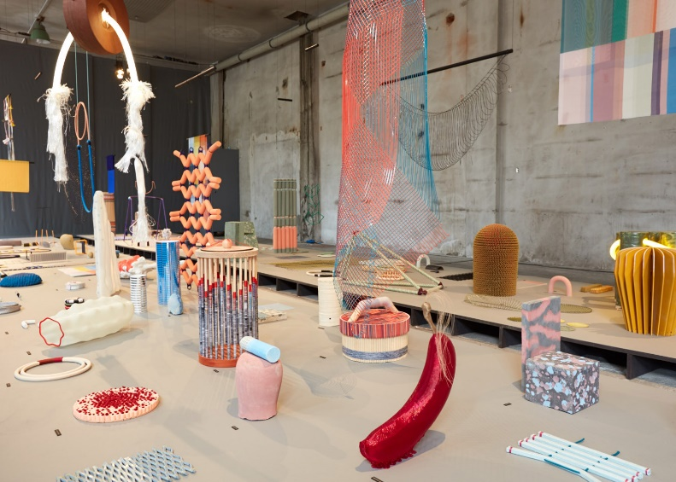
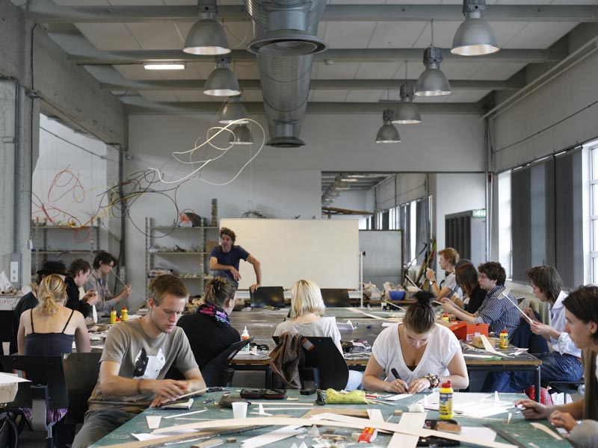
- 恩荷芬設計學院Design Academy Eindhoven：DAE（Design Academy Eindhoven，簡稱DAE）曾被紐約時報譽為「世界上最好的設計學院」，在國際間頗具盛名，也因此不少台灣學子來此受教、取經。是一所「以人為本」的創新型學校，探討人與環境以及物體所產生的不同關係。學校的設計能量同時也催生了荷蘭設計週，成為歐洲最重要的設計活動之一。相關照片如圖五。
圖五Design Academy Eindhoven 恩荷芬設計學院
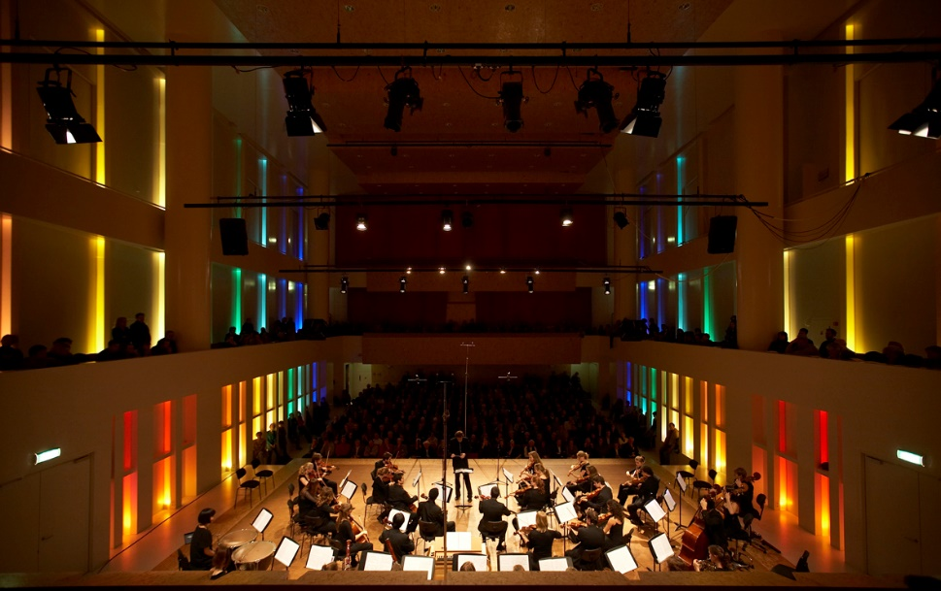
- 阿姆斯特丹音樂學院Conservatorium van Amsterdam：於1884年成立，是荷蘭最大且提供課程最多樣化的音樂學院。有優秀的師資團隊，充分利用阿姆斯特丹豐富的樂壇資源，帶領學生走向最高水準。相關照片如圖六。
圖六 阿姆斯特丹音樂學院Conservatorium van Amsterdam
- 藝文踏查
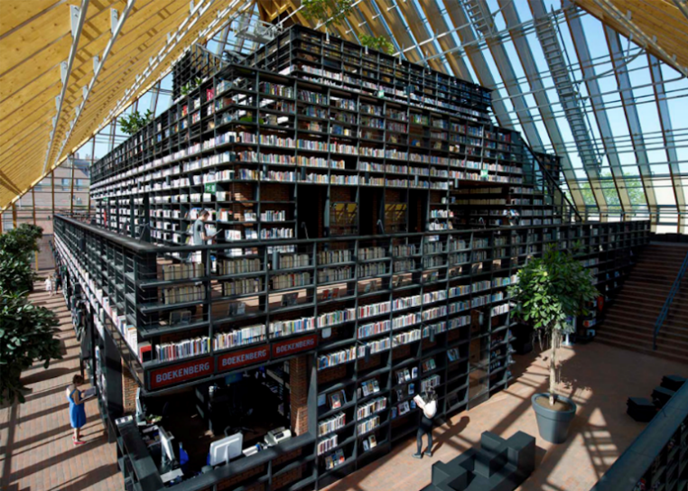
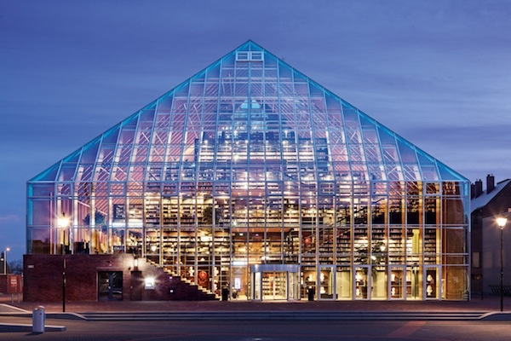
- Spijkenisse Book Mountaianｗ：位在荷蘭在鹿特丹大都會區裡的小鎮，雖不似鹿特丹市中心熱鬧，但四十年來從農業小鎮慢慢轉型為商業與教育的中心。這座圖書館的設計發想為紀念斯派克尼瑟鎮在數十年間於人文發展上的進步與對傳統的維護；當地傳統農舍的三角屋頂，以玻璃金字塔的形式再現，透明屋頂的自然採光同時也做到了節能省電，從建築到內部藏書如同一座知識及美學的書山。相關照片如圖七。
圖七Spijkenisse Book Mountaianｗ書山
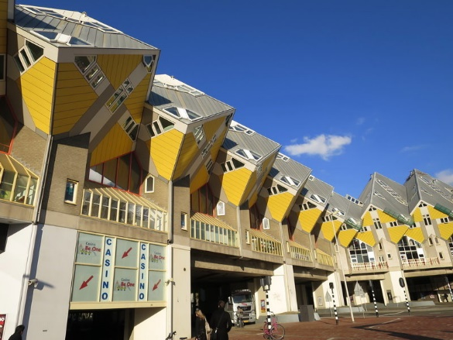
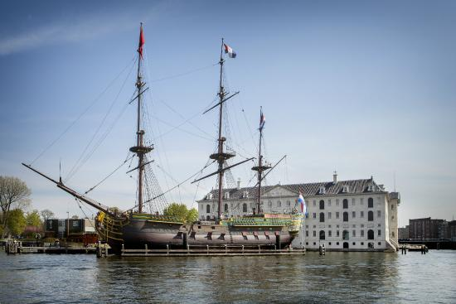
- 博物館及現代建築巡禮：阿姆斯特丹被譽為「博物館之都」，擁有超過50家博物館，包括國立博物館、梵谷國立博物館、海事博物館等，透過博物館踏查，了解荷蘭歷史背景、藝文發展乃至當代設計的潮流，並觀察當地博物館如何從事教育推廣。荷蘭傳統向外發展的開拓精神，以及荷蘭人民開放包容的心態，讓荷蘭成為前衛建築的設計沃土，孕育出許多令人讚嘆的建築，如鹿特丹書山、方塊屋等。相關照片如圖八。
圖八 左：海事博物館 右：方塊屋（Maritime Museum）
- 日本
日本愛知縣擁有近8萬人口，有蓬勃發展的傳統和現代產業，及豐富多彩的文化活動和節日，作為製造業和工業生產的心臟，愛知縣內有許多體驗參觀活動，如常滑陶瓷小鎮。另外，位於愛知縣的名古屋市，於2008年更被聯合國教科文組織認可為「創意都市」。往關西至京都，更是擁有相當豐富的歷史遺跡，也是日本傳統文化的重鎮之一，預計安排參訪教師前往了解當地傳統藝術如西陣織與歌舞伎表演，並安排參觀京都國立博物館及京都藝術中心。
- 節慶大會
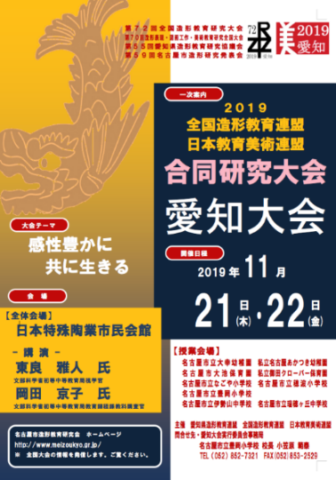
「全國造型教育大會」辦理長達 70 年的日本全國造形教育研究大會(以下簡稱日本全造會)（圖五），是日本境內相當重要的視覺藝術教學研究活動。「日本全造會」以嚴謹且具參考價值的活動安排尤為著稱，其中強調以教學實務的專業經驗，透過現場觀課，驗證並檢視教案設計的價值性。歷年來大會主題及研究發表皆各具特色，包括強調地方鄉土和傳統文化，或連接最前衛的藝術觀念，各個主題多半具有前瞻性並強調理念的實踐。今年全造會以「感性思維、共融共生」為大會主旨，將於108年11月21日（星期四）、22日（星期五）於日本特殊陶業市民會館展開，並於名古屋市大幸幼兒園、名古屋市豐岡國小、名古屋市伊勢山國中等各校進行觀課分享，相關照片如圖九、圖十。
圖九 全國造型教育大會海報
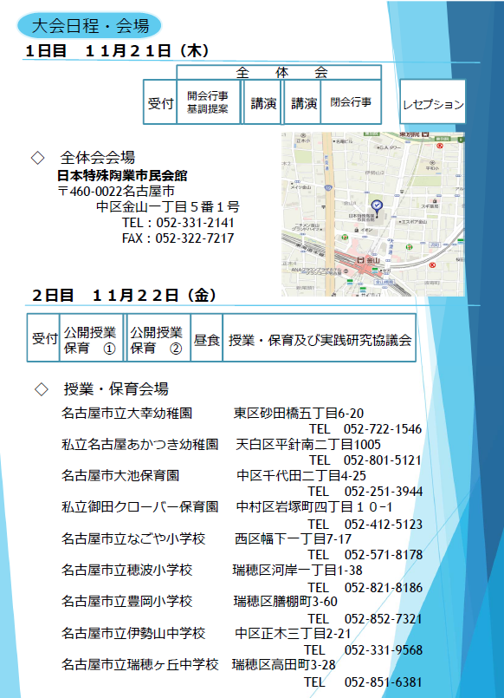
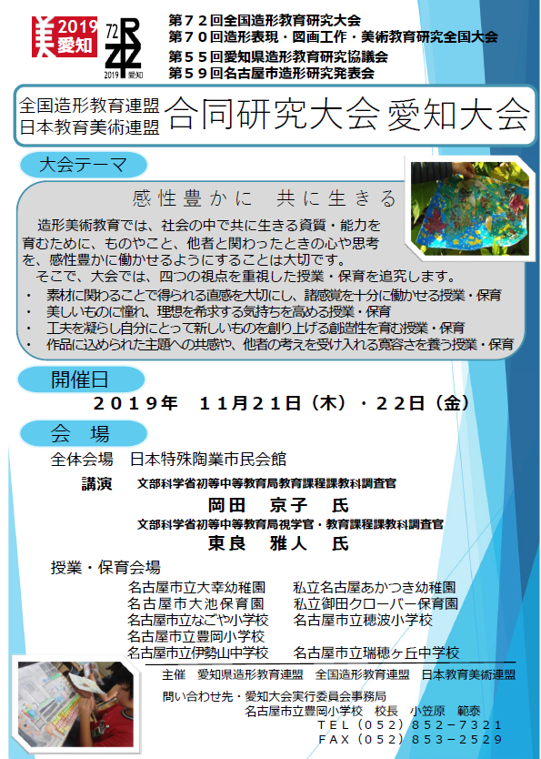
圖十 全國造型教育大會議程
- 教育交流
- 南山大學附屬小學校：位於名古屋，該校較一般學校重視藝術及文化教育，除了學校課程以外，也安排體驗接觸藝術或傳統文化的機會，以培養兒童對於藝術及文化傳承的概念。
- 同志社小學校：位於京都，重視每一個孩子的適性發展，發展多元課程，致力於推動STEAM教育。
- 嵯峨美術大学：位於京都，實施小班教學，位於風光明媚的嵐山。以「尊重每個人的個性，細心的教育」為教學宗旨。該校富有古典文化的涵養，同時也有現代的科技技術教學與器材設備。校內更有歷史遺跡大覺寺，在日本歷史的薰陶之中學習藝術。以大覺寺為主體，從傳統文化到日本的美感，從古典到現在，有著廣泛的藝術教育課程。
- 藝文踏查
- 愛知藝術文化中心：功能齊全的大型綜合文化設施，內設有愛知縣美術館，愛知縣藝術劇場，愛知縣文化資訊中心等。美術展，音樂會等眾多活動皆在此舉辦。另外還有餐廳，藝術品商店等無論何時光臨，均可盡興而歸。
- 京都藝術中心(Kyoto Art Center, KAC)：位於京都鬧區的明倫小學校，於廢校後將該處改為京都市民的藝術中心。京都藝術中心（KAC），透過藝術家及其他藝術相關人士的合作，促進京都藝術發展。
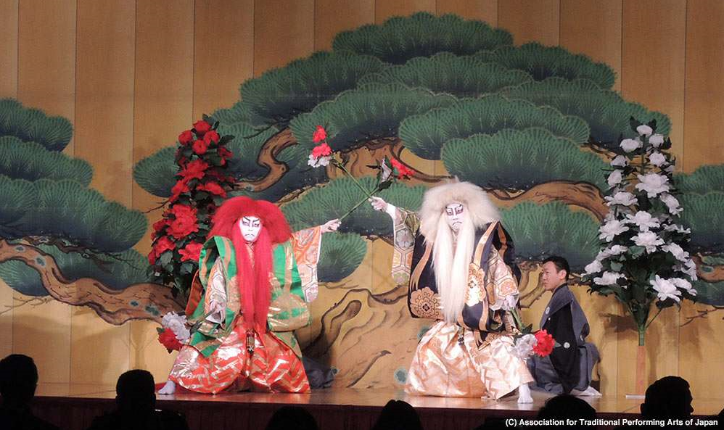
- 大阪松竹座劇場表演：1923年首次開放的大阪松竹座具漲，一直以來都是代表大阪道頓崛地區舞台和表演藝術的指標。劇場所有的設計都是建立在傳統歌舞伎舞台布景的基礎上，利用最先進的舞台藝術效果設備，满足多種演出的需要，並且為觀眾提供良好的視聽環境。每年有三至五台不同的歌舞伎演出，包括新春大歌舞伎表演。相關照片如圖十一。
圖十一 歌舞伎表演
- 體驗工作坊：預計帶領參訪教師參與當地體驗工作坊，如陶瓷小鎮手做工作坊、傳統和菓子製作體驗及京友禪體驗工作坊等，期待教師透過多元感知，動手製作的體驗，建構不同教學思維，創造教學現場的多元可能。相關照片如圖十二。
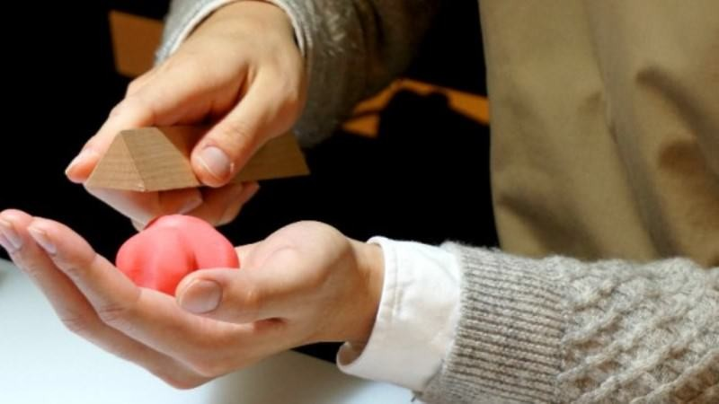
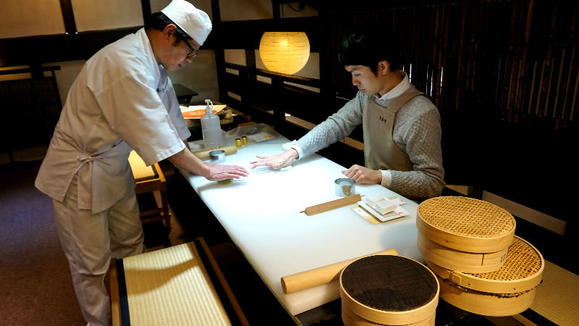
圖十二 傳統和菓子製作體驗
- 返國推廣規劃
參訪教師返國後，須共同撰寫參訪經驗報告一份，包含影音記錄以及每位參訪教師之參訪心得。並邀請參訪教師於多元管道分享參訪經驗，如計畫大型公開會議、各計畫公開網路平台等，將美感體驗推廣至我國教育現場。
- 經費概估
- 各國團費概估
地點 | 項目 | 內容 | 數量／單位 | 單價(元)
泰國 | 交通費 | 臺北－曼谷來回機票 | 1人 | 19,000
 |  | 臺師大－機場來回接送 | 1人 | 700
 |  | 國外交通巴士 | 1人 | 8,000
 | 簽證費 | 泰國簽證費 | 1人 | 1,500
 | 住宿費 | 每人住宿（含早餐）6晚 | 1人 | 4,700
 | 膳費 | 7日膳費 | 1人 | 7,000
 | 門票費 | 必要之門票及導覽費用 | 1人 | 3,500
 | 保險費 | 旅遊平安險及醫療保險 | 1人 | 600
合計 |  |  |  | 45,000
地點 | 項目 | 內容 | 數量／單位 | 單價(元)
荷蘭 | 交通費 | 臺北－阿姆斯特丹來回機票 | 1人 | 41,311
 |  | 臺師大－機場來回接送 | 1人 | 700
 |  | 國外交通巴士 | 1人 | 20,000
 | 住宿費 | 每人住宿（含早餐）  10天7晚 | 1人 | 18,000
 | 膳費 | 10日膳費 | 1人 | 10,000
 | 門票費 | 必要之門票及導覽費用 | 1人 | 4,000
 | 保險費 | 旅遊平安險及醫療保險 | 1人 | 989
合計 |  |  |  | 95,000
地點 | 項目 | 內容 | 數量／單位 | 單價(元)
日本 | 交通費 | 臺北－大阪機票  名古屋－臺北機票 | 1人 | 20,100
 |  | 臺師大－機場來回接送 | 1人 | 700
 |  | 國外交通巴士 | 1人 | 8,000
 | 住宿費 | 每人住宿（含早餐）6晚 | 1人 | 14,000
 | 膳費 | 7日膳費 | 1人 | 8,000
 | 門票費 | 必要之門票及導覽費用 | 1人 | 4,000
 | 保險費 | 旅遊平安險及醫療保險 | 1人 | 200
合計 |  |  |  | 55,000
- 提供獲選教師經費（新臺幣）額度如下，餘自籌：
- 泰國團總團費4萬5,000元，提供教師經費1萬5,500元。
- 荷蘭團總團費9萬5,000元，提供教師經費3萬5,000元。
- 日本團總團費5萬5,000元，提供教師經費2萬元。
各團總團費依旅行社實際核算團費為依據。每位參訪教師之代課費由縣市主管機關補助或由參訪教師自行支付。
- 參與本計畫應遵守及配合辦理事項
一、各團參訪事宜，由教育部委請國立臺灣師範大學「跨領域美感教育卓越領航計畫」辦理，並統一出團。
二、申請報名出國參訪，限擇一團申請；獲選後，因故無法成行者，獲選名額不予保留。
三、有資料不符或干擾遴選小組等情事，經教育部查證屬實者，已受理或已完成遴選之案件，應予退件；已獲補助之教師，撤銷其補助資格，並追繳補助費用。有違法事實者，依各該有關法規規定辦理。
四、獲選之教師，應配合教育部舉辦相關宣傳與媒體報導等相關活動，並保留申請遴選原始檔案及資料，送教育部備查。
五、獲選教師參訪後，應共同撰寫參訪經驗報告1份，包含影音紀錄及教師參訪心得；其資料應同意無償、非專屬性授權本部運用圖片與說明文字等相關資料、製作成視聽著作（影片）與數位形式檔案，提供教學、研究與公共服務用途之公開上映、公開播送及網路線上閱覽。如因教學研究之需求，教育部得重製該資料。
- 計畫聯絡人
有關108年美感教育工作教師國外進修參訪相關事宜，請洽本計畫聯絡人，詳細聯絡資訊如下，
- 黃宥嘉助理
連絡電話：02-7734-6992 E-mail: yjhuanginarts@gmail.com
- 林芸安助理
連絡電話：02-7734-3058 E-mail: ntnu7777@gmail.com
- 黃劭琪助理
連絡電話：02-7734-3066 E-mail: shaochii@gmail.com
- 附件

附件一、108年度美感教育工作教師國外進修參訪遴選報名表
108年度美感教育工作教師國外進修參訪遴選報名表
基本資料
報名組別 | 高中 國中 國小 (擇一勾選) |  |  |  | 最近1年內２吋正面半身  彩色照片１張
 | 泰國 荷蘭 日本 (擇一勾選)
服務學校全稱
申請人姓名
職稱
性別 |  | 出生年月日
聯絡電話 | 服務學校： 分機  手機： 住家：
電子郵件信箱
教師證書 | 中等學校 科  國民中學 學習領域 專長  高級中等學校 科  群 科  國民小學 專長
教學科目及時數
語言能力 | 英語 日語 其他______________
遴選資格及項目
符合之遴選資格，請勾選（可複選，  請填寫參與年度，並提供相關佐證資料。） | 中等學校暨國小階段跨領域美感教育實驗課程開發計畫________年  美感教育課程推廣計畫_________年  教育部補助級高級中等以下學校校園美感環境再造計畫________年  廣達「游於藝」計畫__________年  「藝起來學學」台灣藝術與人文教育啓蒙計畫__________年
遴選項目，請勾選  （可複選，請提供相關佐證資料，至多5件。） | 參與過教育部美感相關計畫  教學或行政資歷豐富  曾獲得教育主管機關相關獎項  具有國民教育輔導團或是學科中心資格
相關經驗
美感相關  教學年資與經驗 | 年資：  經驗：
行政年資與經驗 | 年資：  經驗：
獲得教育主管機關  相關獎項 | 否  是，請列明：
是否具有國民教育輔導團／學科中心經驗 | ⬜否  ⬜是，請列明：
美感教育理念  (請說明) | 請以統一格式於附件一之1撰寫。  （標楷體，12級字，1.5倍行高，1,500字為原則，至多兩頁。）
返國推廣計畫  (請說明) | 請以統一格式於附件一之2撰寫。  （標楷體，12級字，1.5倍行高，1,500字為原則，至多兩頁。）
檢核人員
申請人 | 人事主任 |  | 教務主任 |  | 校長
計畫承辦人員 |  |  | 計畫主持人
*相關佐證資料至多五件，並且不得超過12頁，美感教育理念及返國推廣模式論述頁數另計。

填表日期：_____年_____月_____日
附件一之1
美感教育理念

備註：本表格式為標楷體，12級字，1.5倍行高，並以1,500字為原則，至多2頁。

附件一之2
返國推廣計畫

備註：本表格式為標楷體，12級字，1.5倍行高，並以1,500字為原則，至多2頁。

附件二、108年度美感教育工作教師國外進修參訪契約書
108年度美感教育工作教師國外進修參訪
契 約 書

立約人： 國立臺灣師範大學（以下簡稱甲方）執行教育部之108年度美感教育工作教師國外進修參訪，並依據遴選結果選送______________（以下簡稱乙方）參與進修計畫，經雙方同意事項如下：

- 國外進修進活動期間自民國 年 月 日起至民國 年 月 日止。
- 出國經費
甲方同意補助乙方國外進修進活動期間相關經費共_________元。乙方需自籌旅費共_________元。
- 乙方義務
- 凡接受本校補助參與本研習之教師，須於返國後一個月內繳交參訪報告(含參訪影像紀錄)，否則應全額退還補助款。
- 參訪前須全程參加行前說明會，無故缺席者，取消其資格。
- 參訪期間未經許可不得擅自脫隊或要求個人行動，如出現前述行為，相關責任須自行負擔，並且於返國退還補助款。
- 參訪回國後如本計畫邀約進行參訪經驗分享須全力配合。
- 權利
- 乙方應於民國_____年_____月_____日_____時_____分於__________準時集合出發。乙方未準時到約定地點集合致未能出發，亦未能中途加入旅遊者，視為乙方任意解除契約甲方得依第六條之約定，行使損害賠償請求權。
- 全程參與行程並於結束準時完成工作任務者發給「參訪證明書」乙份。
- 經遴選公告通過者，應於規定時間內繳交辦理護照及簽證相關資料、參加保證金_______元與相關行政費用，逾期視同棄權。若繳交費用後未能配合完成出國相關手續，視同放棄權利，費用亦不退還。
- 若有特殊或不可抗力之因素以致無法前行，乙方應於出發45日前告知甲方。如未能在45日前通知甲方，相關衍生費用應由乙方自行負擔。詳細規定請參照旅行契約。
- 本合約於雙方簽署後生效。

立契約書人
甲 方：國立臺灣師範大學
代 表 人：校長 吳 正 己
地 址：106 臺北市大安區和平東路一段162號
甲方代理人：計畫主持人 趙 惠 玲

乙 方： 〈請在此簽名蓋章〉
身分證字號：
地 址：
電 話：

中 華 民 國 年 月 日

